纸箱抗压实验机
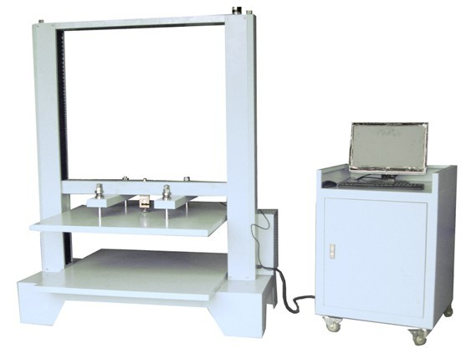
一、用途：纸箱抗压实验机主要用于各类中等常规尺寸瓦楞纸箱的抗压强度试验或其他材料制成的抗压强度的包装容器的整箱抗压强度检测与试验，比如食品饮料方便面包装，化妆品包装，啤酒包装，粮油包装等等。本仪器控制精度高，研制技术先进，为目前国内最具性价比的一款通用型纸箱抗压试验机。
二、本试验机有三种标准工作模式，其功能介绍如下：
1、强度试验：可测量箱体的最大抗压力；
2、定值试验：可根据设定的压力；
3、堆码试验：按国家标准规定要求，可进行12小时，24小时等不同条件的堆码试验。
三、东莞豪恩检测仪器有限公司生产的纸箱抗压实验机符合以下标准：TAPPI-804、JIS-Z0212、GB/T 4857.4-92 、GB/T 4857.3-92等
四、主要技术参数：
规格型号：HE-KY-800/100/1200（A、B、D）；(HE-KYC系列为伺服电脑型抗压机) （豪恩仪器：0769-89772035、15899943952）
压力范围：A表示：1000Kg
B表示：2000Kg
D表示：5000 Kg
压缩空间：800*800*1000、1000*1000*1000、1200*1200*1200（MM）
显示方式：D显示
分解度：1/10000
精度：±1%
测试速度：10±3MM/MIN
电机：台湾变频电机
打印项目：日期、时间、单位、最大压力值、平均值（1～12组）
使用电源：AC 三相 五线 380V 50HZ
单位切换：Lb/N/Kg（英镑/牛顿/公斤）
力量感觉方式：LOAD CELL力量感应器
注：可根据客户要求定做。

